**Komody kolonialne**

**Komody kolonialne to doskonały sposób na dodanie przestrzeni egzotycznego elementu. Sprawdź sam, jakie meble kolonialne są teraz w modzie!**

**Ręczna robota najlepszych specjalistów**

*Komody kolonialne* jak również inne, praktyczne elementy umeblowania w stylu kolonialnym, to poza pięknym i stylowym designem najwyższej jakości wykonanie z którym trudno się równać innym meblom na rynku. Oferowane w sklepie Meble Świata produkty są efektem pracy rąk rzemieślników z Indii. Jesteśmy od lat importerem tamtejszych, lokalnych produktów o których często marzą europejczycy. Wierzymy, że każde wnętrze może stać się egzotyczne i stylowe.

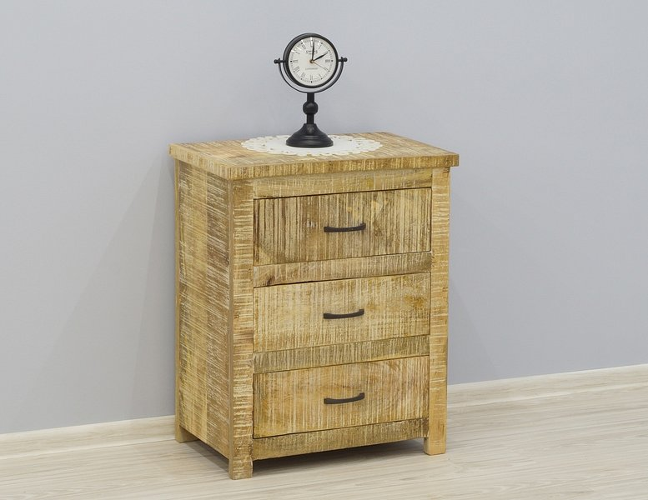

**Komody kolonialne do salonu**

Salon jako miejsce wypoczynku, spotkań rodzinnych czy towarzyskich oraz długich, wieczornych seansów filmowych powinien być funkcjonalny. To tutaj domownicy spędzają większość swojego czasu wolnego. Z drugiej strony to także miejsce, które powinno być naszą wizytówką podczas odwiedzin gości. Aby połączyć ze sobą obie funkcje powstał pomysł na tworzenie stylowych ale bardzo praktycznych mebli. Jednym z nich są **komody kolonialne**. Wykonane w większości z litego drewna, ozdabiane ręcznie wykonanymi rzeźbieniem, metalem. Materiał z jakiego są wykonane to najczęściej meble z palisandru indyjskiego, jak również z akacji indyjskiej i mango. Fakt, że są dostępne w kilku wersjach kolorystycznych sprawia, że każdy może znaleźć coś dla siebie. Komody kolonialne poza tym, że stanowią piękną ozdobę są także dodatkowym miejscem do przechowywania.

**Inne elementy egzotyki we wnętrzu**

Jeśli posiadasz już [komody kolonialne](https://mebleswiata.eu/pl/komody-komody-rtv-szafki/) bądź szukasz innego sposobu na ożywienie wnętrza polecamy także inne meble z oferty. Do wyboru są: stoliki, stoły, kufry, szafki na wino i wiele innych, eleganckich mebli.